[多组数据重叠！厦门大学医学院论文遭质疑](https://mp.weixin.qq.com/s?__biz=MzkyNTc2OTI4Mw==&mid=2247493114&idx=1&sn=5080a7b82b96ab854c0a51527fdcaead)

[慧眼学术](javascript:void(0);)2025-04-25 11:34:37中国香港





**论文信息**

2015年10月，**厦门大学医学院**在Oncotarget期刊上发表一篇标题为“Interleukin 6 trigged ataxia-telangiectasia mutated activation facilitates lung cancer metastasis via MMP-3/MMP-13 up-regulation”**白细胞介素 6 触发的共济失调-特朗根氏症突变激活通过 MMP-3/MMP-13 上调促进肺癌转移**的论文被质疑。

本研究得到了肿瘤基因及相关基因国家重点实验室（No. 90-14-05 to FG. Gao）、国家自然科学基金（No. 81273203 to FG. Gao; No. 81201275 to Q. Li）和福建省自然科学基金（No. 2015J01353 to Q. Li）的资助。

doi: 10.18632/oncotarget.5825

第一作者：厦门大学医学院 Yi Na Jiang，Hong Qiong Yan

通讯作者：厦门大学医学院 Feng Guang Gao（音译：高丰光）

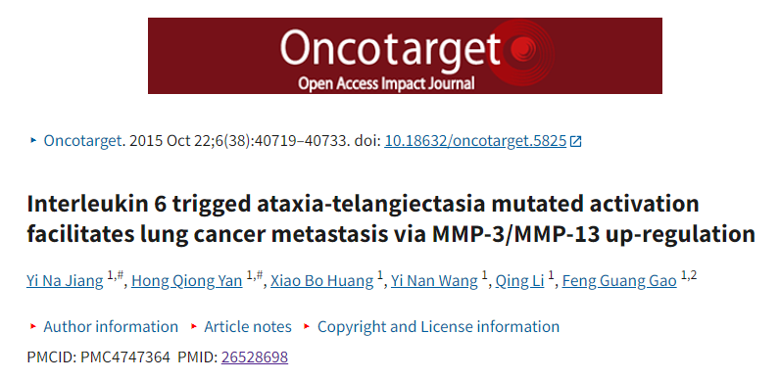

**质疑信息**

**2025年4月， Nebria gyllenhali 在 Pubpeer 论坛上发表评论：**

比预期的要相似得多。

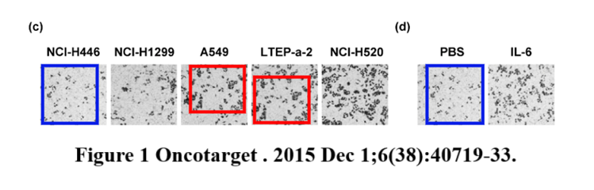

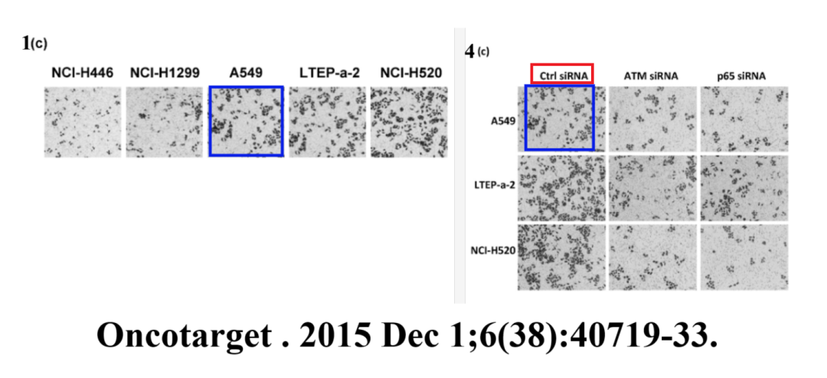

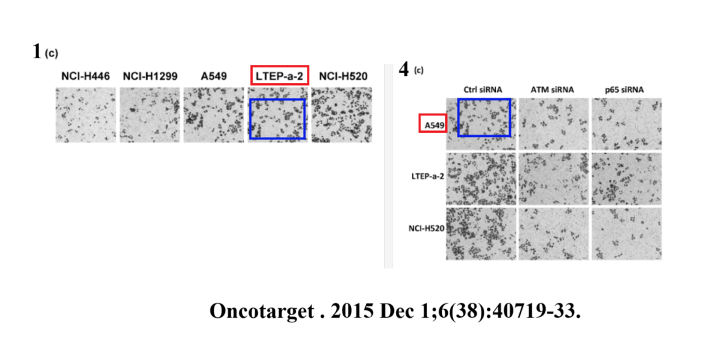

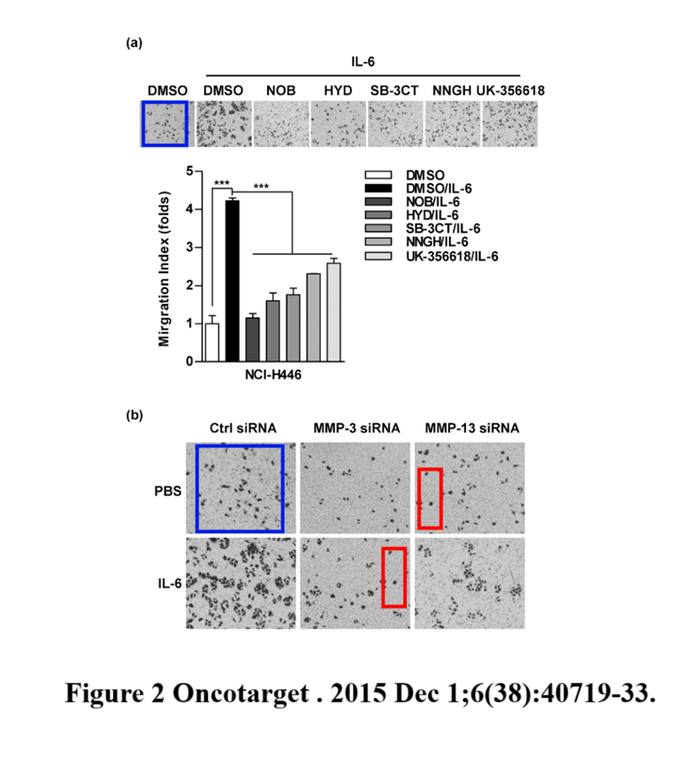

**经过慧眼学术再次查重后发现大量重复。（见下图）**

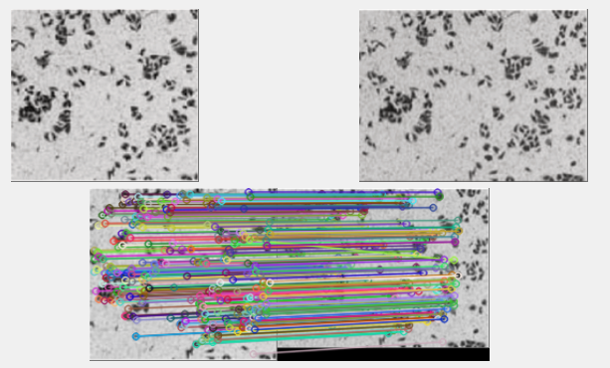

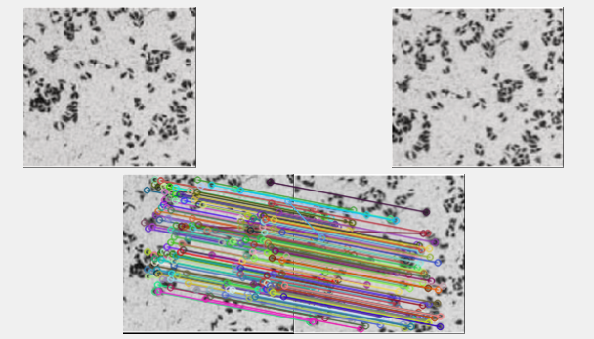

消息来源：

https://pubpeer.com/publications/AB5255924A1DD52F838406EB33D34E

声明：

若认为本内容侵犯您或者单位的权益，请速与我们联系并详述侵权情况。我们将依法快速处理，移除涉嫌侵权内容。

联系QQ   1729349097

**往期推荐:**

[引爆全网的学术不端克星神器！一键本地检测，全网最低价，再也不用担心图片误用和第三方图片造假的神器来啦](https://mp.weixin.qq.com/s?__biz=MzkyNTc2OTI4Mw==&mid=2247484961&idx=1&sn=d8a51a591fb0c959e88bc92de949b52c&scene=21#wechat_redirect)

[委员建议：将学术不端行为与其他造假行为一样入“罪”](https://mp.weixin.qq.com/s?__biz=MzkyNTc2OTI4Mw==&mid=2247491231&idx=1&sn=bf06908b0e9e428754f6000aee228d8e&scene=21#wechat_redirect)

[上海交通大学医学院附属新华医院妇产科研究：同一只小鼠跨组使用引发热议](https://mp.weixin.qq.com/s?__biz=MzkyNTc2OTI4Mw==&mid=2247491873&idx=1&sn=5a5a332536e5e553616a469db0ceaa34&scene=21#wechat_redirect)

[南京中医药大学附属医院放射科主任团队研究被指问题重重，多图重叠成焦点](https://mp.weixin.qq.com/s?__biz=MzkyNTc2OTI4Mw==&mid=2247491708&idx=2&sn=5338a9fdda1f2807a34fe1be499c78cf&scene=21#wechat_redirect)

[厦门大学附属翔安医院，宁波市医疗中心李惠利医院合作研究被指多处图片重叠与克隆](https://mp.weixin.qq.com/s?__biz=MzkyNTc2OTI4Mw==&mid=2247491914&idx=1&sn=f2421b6bcf3f228868d51e69904ab890&scene=21#wechat_redirect)